公示/报告的审批单
内容类别 | 职业病危害预评价□ 职业病防护设施设计专篇□  职业病危害控制效果评价□ 职业病危害现状评价R  检测评价□ 其它 □
内容简述 | 胜代机械（山东）有限公司职业病危害现状评价报告于2022年6月30日定稿，相关材料均已归档，计划于2022年7月12日前进行网上公示。
审核人 |  | 日期 | 2022年 07月11 日
批准人 |  | 日期 | 2022年 07月11 日

职业卫生技术报告网上公示单
用人单位 | 胜代机械（山东）有限公司 |  |  | 联系人 | 汪主任
项目名称 | 现状评价 |  |  | 建设地址 | 济宁市高新区
类别 | 职业病危害预评价£ 职业病防护设施设计专篇£  职业病危害控制效果评价□ 职业病危害现状评价R  检测评价□ 其它 □
项目简介 | 法定代表人：胜代润。类型：有限责任公司（外国法人独资）。成立日期：1997年02月26日。生产地点：山东省济宁市高新区黄屯街道黄金大道9号。经营范围：机械零件、零部件销售；机械零件、零部件加工；通用零部件制造；物料搬运装备制造；物料搬运装备销售；金属结构制造；金属结构销售；矿山机械制造；矿山机械销售；建筑工程用机械制造；建筑工程用机械销售；软件开发；软件销售；机械设备研发；金属切削加工服务；通用设备制造（不含特种设备制造）；模具制造；模具销售；计算机软硬件及辅助设备零售。（除依法须经批准的项目外，凭营业执照依法自主开展经营活动）许可项目：货物进出口；技术进出口
报告编号 | JNHAXP2022-007 |  | 报告时间 |  | 2022.06
 | 类别 | 姓名 | 技术职务 |  | 资质证书号
项目组人员名单 | 编写人 | 孔庆南 | 工程师 |  | 鲁J20210228
项目组人员名单 | 编写人 | 赵青 | 工程师 |  | 鲁J20210222
项目组人员名单 | 编写人 | 梁长平 | - |  | 鲁P20210223
项目组人员名单 | 编写人 | 于宪成 | 助理工程师 |  | 鲁J20210231
项目组人员名单 | 编写人 | 曾宪荣 | 高级工程师 |  | 鲁P20210221
项目组人员名单 | 审核人 | 刘庆和 | 工程师 |  | 鲁P20210218
项目组人员名单 | 签发人 | 孔庆虎 | 工程师 |  | 鲁P20210215
现场调查 | 调查人 | 于宪成 | 显著标志物前照片 | 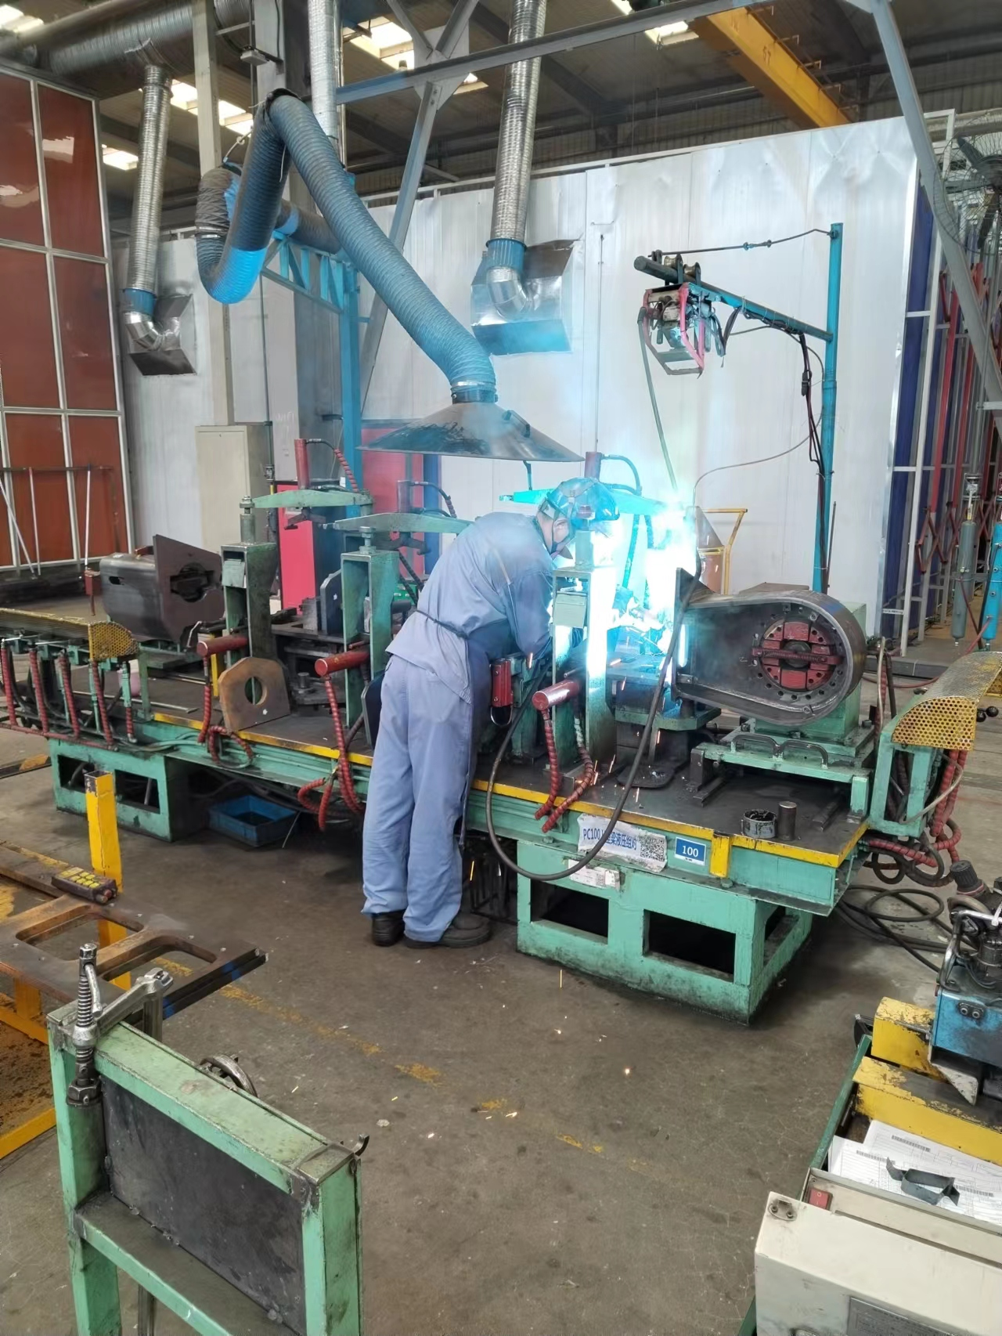 | 工作照片 | 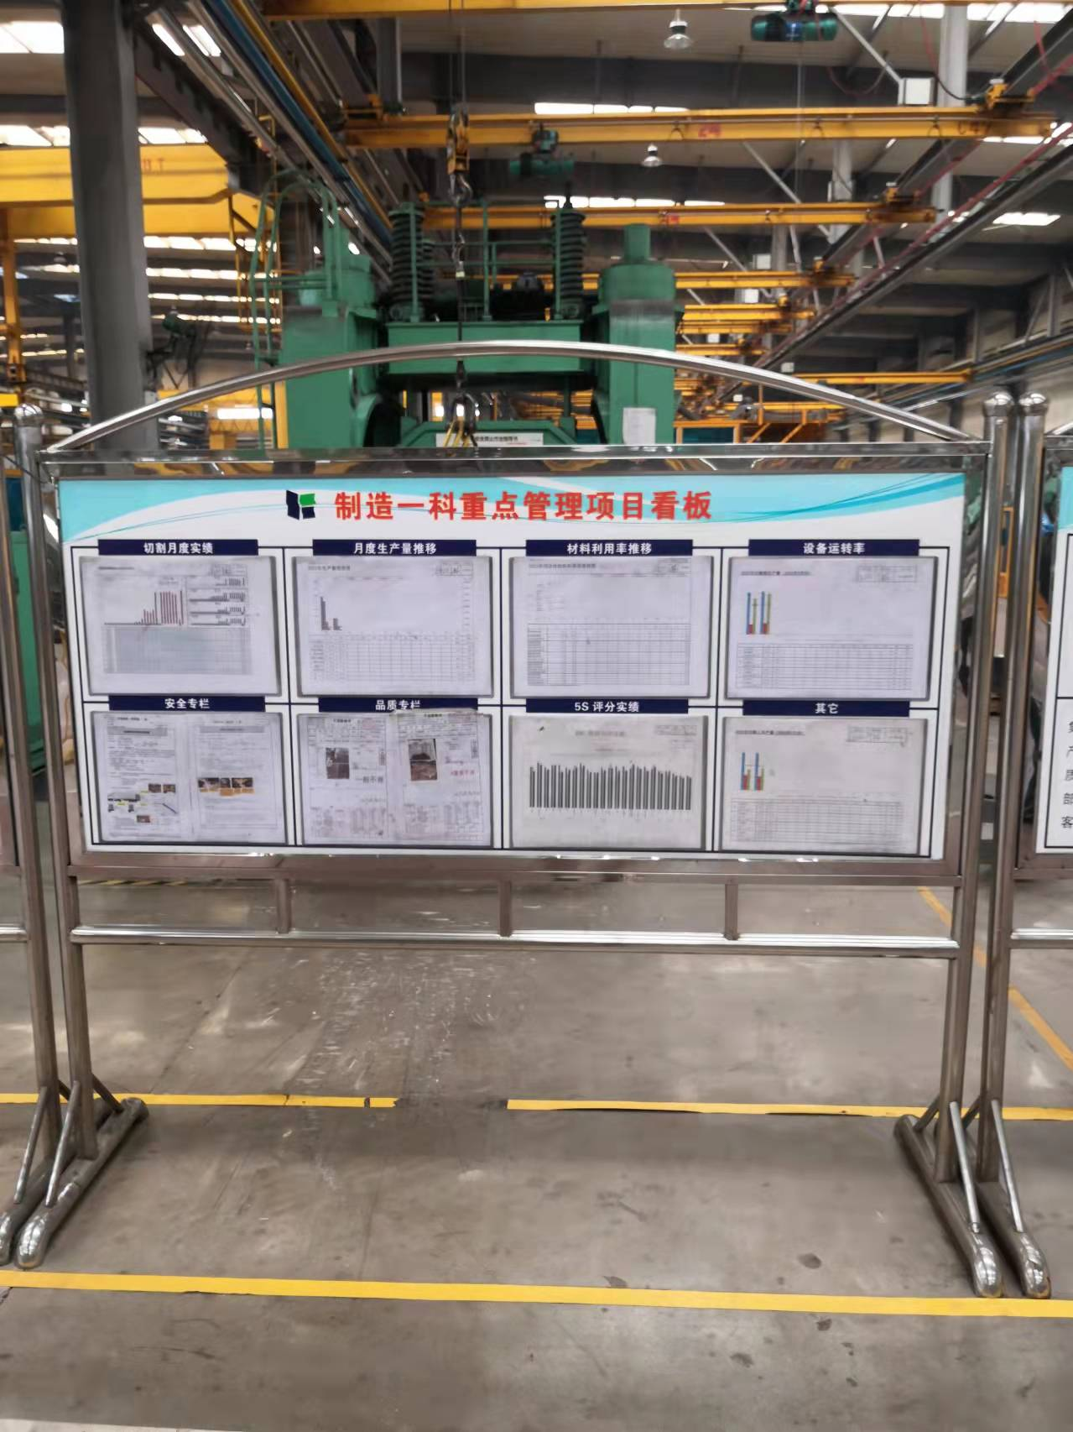
现场调查 | 调查人 | 孔庆南
现场调查 | 调查人 | -
现场调查 | 用人单位陪同人 | 汪斌
现场调查 | 日期 | 2022.05.10
现场检  测采样 | 检测采样人 | 于宪成 | 显著标志物前照片 | 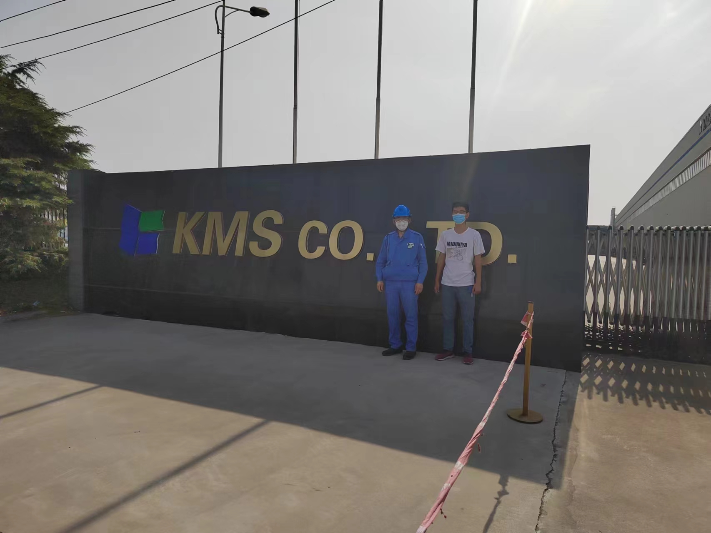 | 工作照片 | 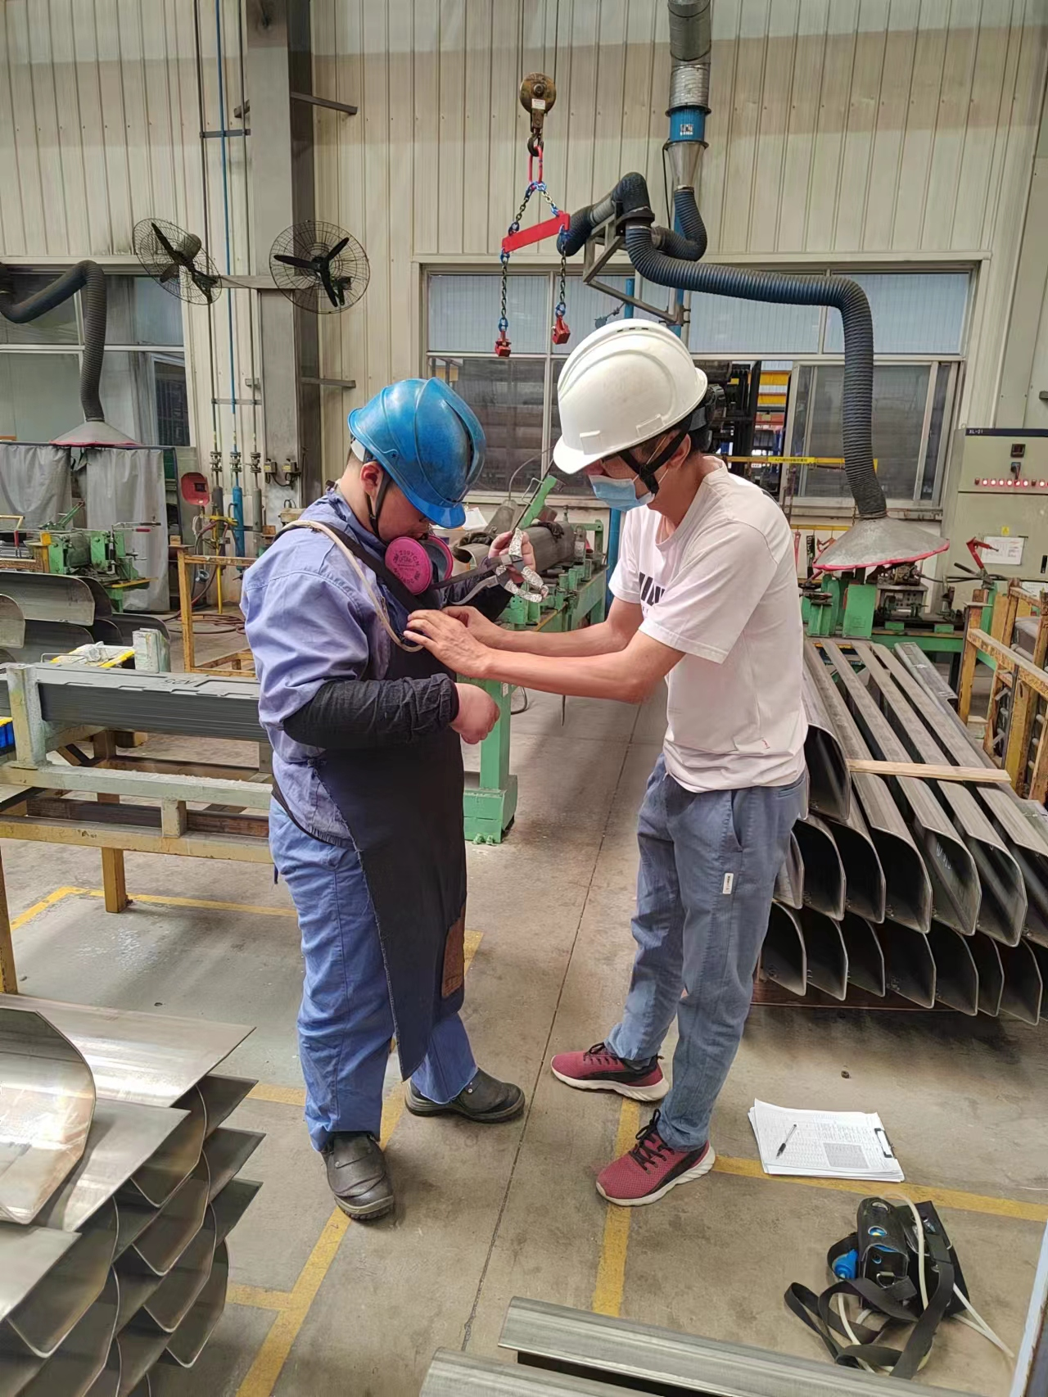
现场检  测采样 | 检测采样人 | 米昌威
现场检  测采样 | 检测采样人 | 孔庆南
现场检  测采样 | 用人单位陪同人 | 汪斌
现场检  测采样 | 日期 | 2022.06.08-2022.06.10
职业病危害因素及检测结果 | 建设项目生产过程中职业病危害因素 | 其他粉尘、电焊烟尘、锰及其化合物、氮氧化物、臭氧、一氧化碳、苯乙烯、甲苯、二甲苯、乙苯、乙酸丁酯、噪声等
职业病危害因素及检测结果 | 检测结果 | 一车间等离子切割工、二车间导向手工焊接工等18个作业岗位个体接触噪声强度超过《工作场所有害因素职业接触限值第2部分：物理因素》（GBZ2.2-2007）规定的相关限值要求，其余检测点位合格。
评价结论 | 职业病危害风险分类 | 属于“职业病危害严重”的建设项目
评价结论 | 综合结论 | 根据企业现有职业病危害因素存在情况和采取的职业病防护措施、职业卫生管理措施、应急救援措施等情况综合评估，用人单位在已采取的职业卫生防护措施的基础上，应根据本报告书提出的建议，对存在问题进行整改。用人单位的职业病防治基本符合国家职业病防治法等相关法律、法规要求。
技术审查专家组评审意见(需要评审的项目) |  | 略

